Die Elemente der Kohlenwasserstoffe
Fragestellung: | Wie kann gezeigt werden, dass Alkane aus Kohlenstoff und Wasserstoff bestehen?
Thema: | Kohlenwasserstoffe, Alkane
Methode: | Verbrennungsreaktion, qualitative Analyse
Material pro Gruppe: | Aluschälchen (von Teelicht)  Teelicht oder kleine Kerze  Marmeladeglas (~ 150 - 200 mL) + Deckel  Feuerzeug, feuerfeste Unterlage  Schutzhandschuhe, Wattestäbchen
Immer Schutzbrille tragen und lange Haare zusammenbinden!
Chemikalien: | Name: | Gefahren/Sicherheitshinweise:
Chemikalien: | Petroleumbenzin (Leichtbenzin, Siedebereich 40°- 60°C) | Gefahr
Chemikalien: | Kalkwasser Ca(OH)₂ | Gefahr
Chemikalien: | Kupfersulfat (wasserfrei) CuSO₄
Durchführung: | - ~ 2 mL Leichtbenzin werden in das Aluschälchen gegeben und angezündet.  - Das Marmeladeglas wird mit der Öffnung nach unten für kurze Zeit (1 bis 2 Minuten) über die Flamme gehalten.  - Das Glas wird nun schnell mit dem Deckel verschlossen, sodass das entwichene Gas eingeschlossen ist.  - Der Deckel wird ein wenig geöffnet, um ein Wattestäbchen mit wenigen Kristallen CuSO₄ auf die Tröpfchen auf der Innenseite des Glases zu geben.  Beobachtung 1  - Dann einige mL klares Kalkwasser ins Glas gegeben, das Glas verschließen und schütteln. Beobachtung 2 | 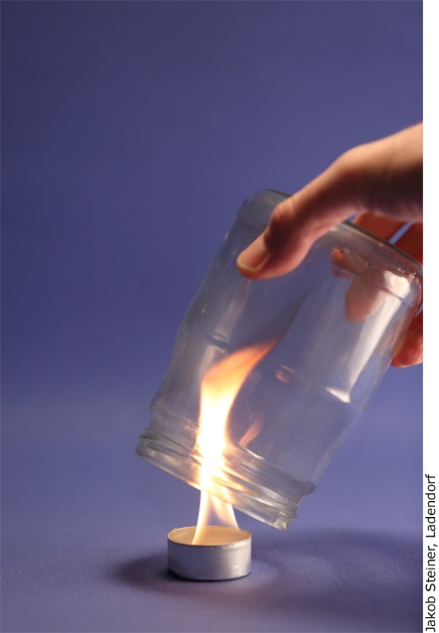  Versuchsaufbau:
Beobachtung: | 1.  2.
Erkenntnisse: | 1.  2.
Zusammenfassende Reaktionsgleichung: | Verbrennungsreaktion:  Nachweisreaktion für C:  Nachweisreaktion für H:
Probleme und offene Fragen: | Überlege:  Warum wird die Annahme, dass die Flüssigkeitströpfchen Wasser sind, überprüft? Was könnte statt Wasser eventuell entstanden sein?
Reflexion: | Formuliere den fachlichen Inhalt des Versuchs in einem Satz:
Entsorgungshinweis: | Getrübtes Kalkwasser verdünnen und über den Abfluss entsorgen.

Fragestellungen zum Versuch
° Recherchiere: Wo kann wasserfreies Kupfersulfat noch verwendet werden?

° Woraus besteht Paraffinwachs?
Wiederhole den Versuch, bestimme die Verbrennungsprodukte einer brennenden Kerze. (REP, TRA)

